Universitatea Tehnică a Moldovei

Facultatea Calculatoare Informatică şi Microelectronică

Departamentul Ingineria Software și Automatică

**RAPORT**

Lucrarea de laborator nr. 7

# La disciplina „Programarea Declarativa”

Tema: “Utilizarea librăriilor NumPy, SciPy și SymPy pentru efectuarea diferitor calcule în limbajul Python”

A efectuat: st. gr. SI-211 S. Chirita

A verificat: V. Rusu

Chișinău – 2023

Lucrarea de laborator nr. 7

#### Sarcina de lucru

#### 1. Calculați √2 cu 100 de zecimale.

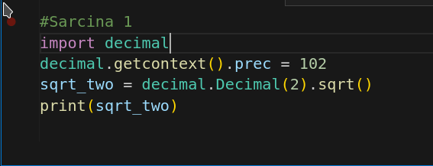



**2. Calculați 1/2 + 1/3 în aritmetica rațională.**

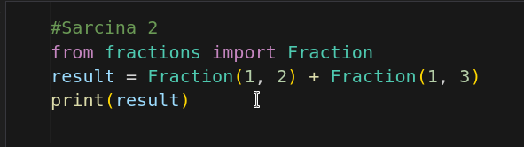

**3. Calculați forma extinsă a expresiei (𝑥 + 𝑦)6.**

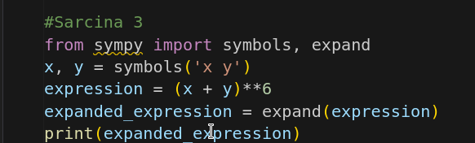



**4. Simplificați expresia trigonometrică sin(𝑥)/cos(𝑥).**

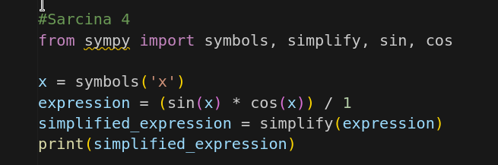

**5. Calculați**



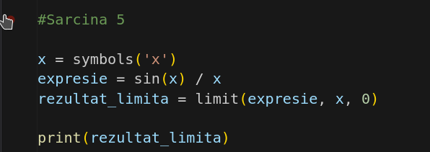

**6. Calculați derivata pentru log(𝑥) pentru 𝑥.**

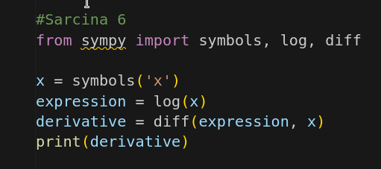



**7. Rezolvați sistemul de ecuații 2𝑥 + 3𝑦 = 5, 4𝑥 − 3𝑦 = −4.**

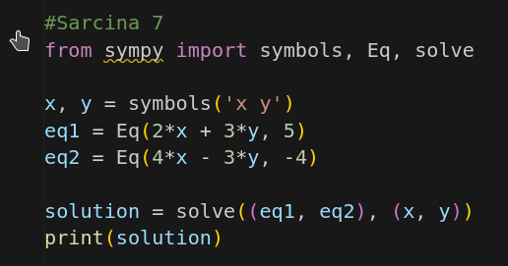



**8. Există valori booleene x, y care fac expresia (𝑥∨¬𝑦)∧(𝑦∨¬𝑥) adevărată? Argumentați**

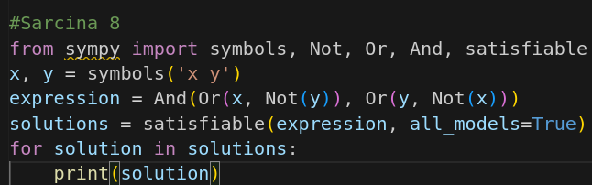

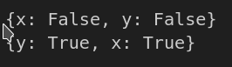

**9. Rezolvați ecuația diferențială a lui Bernoulli** 

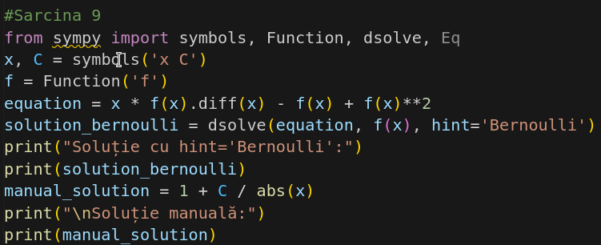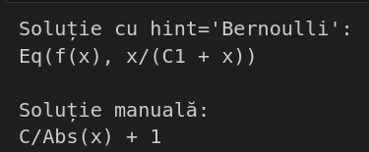

**10. Folosind funcția quad() din librăria scipy, scrieți un program care rezolvă următoarea**

**integrală numerică:** 

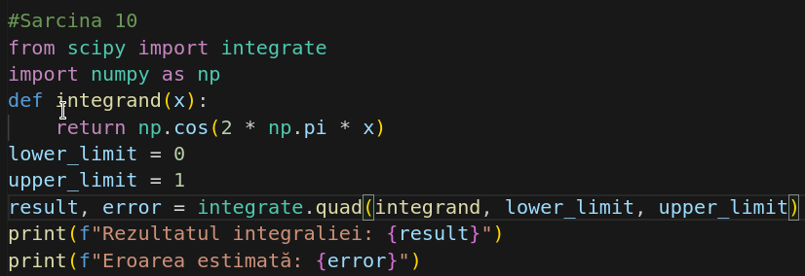

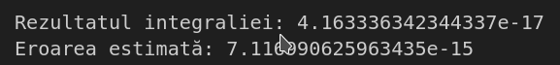

**De ce este important să avem o estimare a**

**preciziei (sau a erorii) integralei numerice?**

**11. Creați un semnal ca o suprapunere a unei unde sinusoidale de 50 Hz și 70 Hz (cu o ușoară schimbare de fază între ele). Apoi transformați semnalul Fourier și trasați valoarea absolută a coeficienților (complexi) discreți de transformare Fourier în funcție de frecvență (observați vârfuri la 50Hz și 70Hz).**

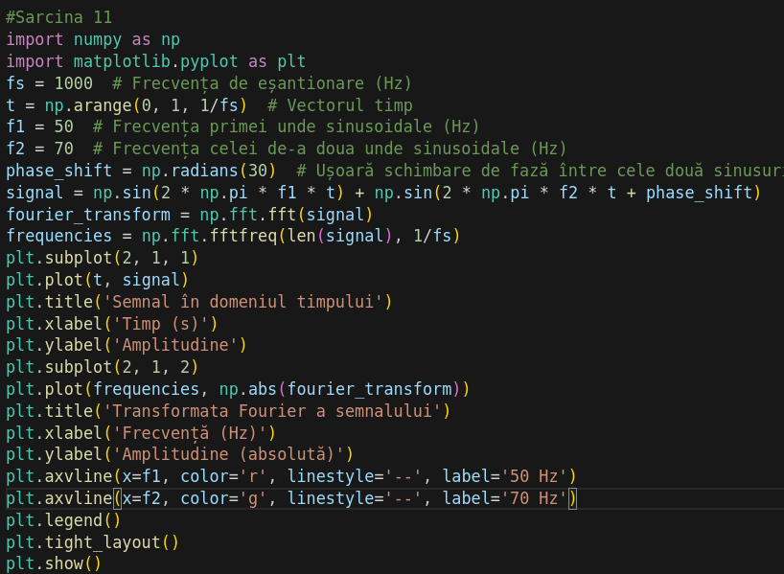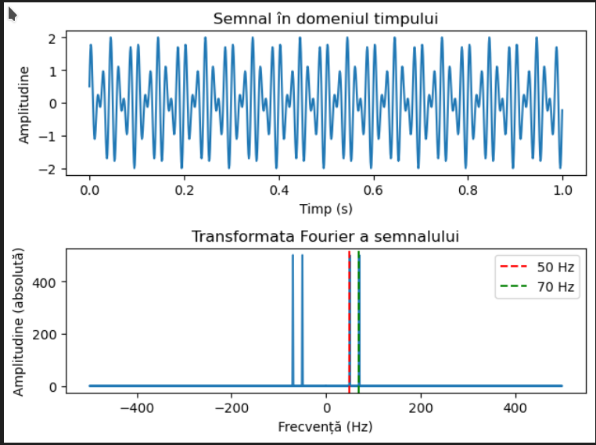

**12.Găsiți valoarea minimă a lui 𝑥 pentru optimizarea expresiei**



**Apelați funcția scipy.optimize.fmin care ia ca argument o funcție f pentru a minimiza și o valoare inițială x0 de la care să pornească căutarea pentru minim și care returnează valoarea lui x pentru care f(x) este (local) minimizat. Repetați căutarea minimului pentru două valori (x0 = 1.0 și, respectiv, x0 = 2.0) pentru a demonstra că în funcție de valoarea de pornire putem găsi minime diferite ale funcției f.**

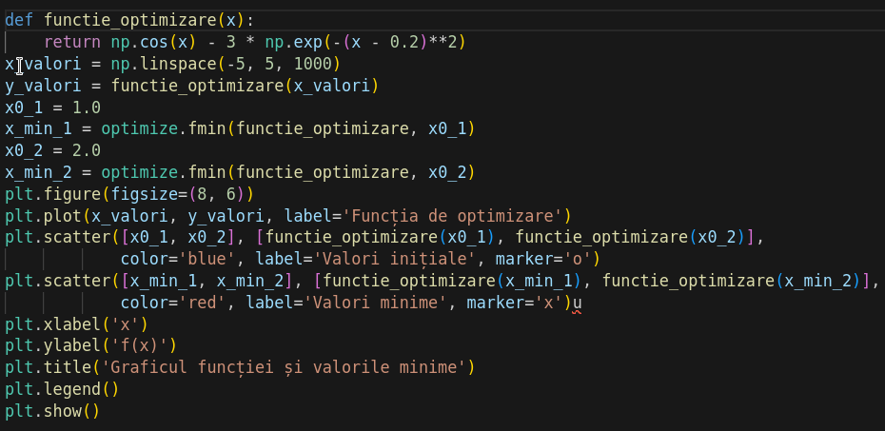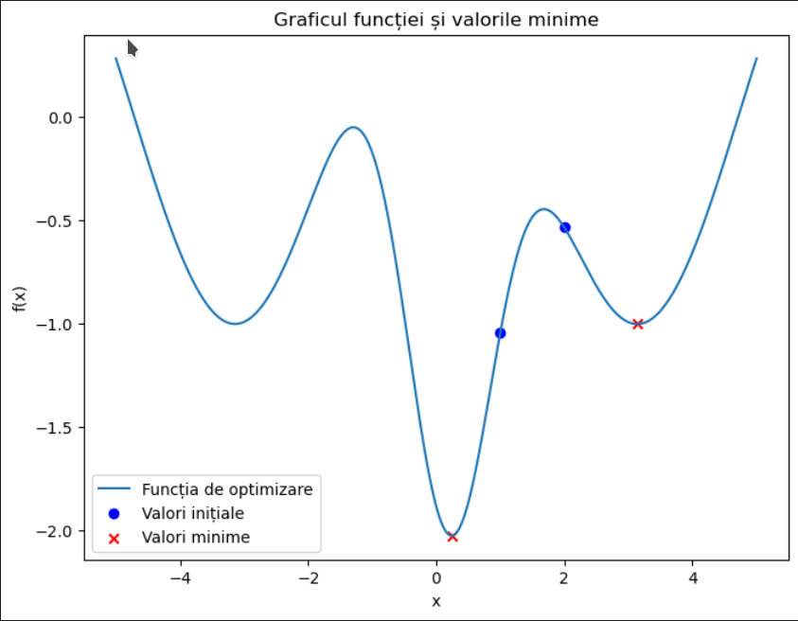

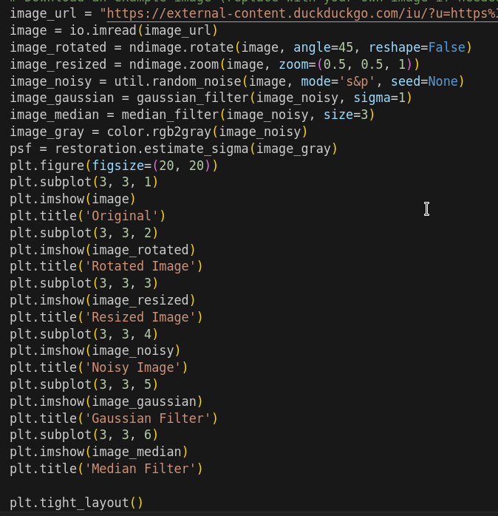

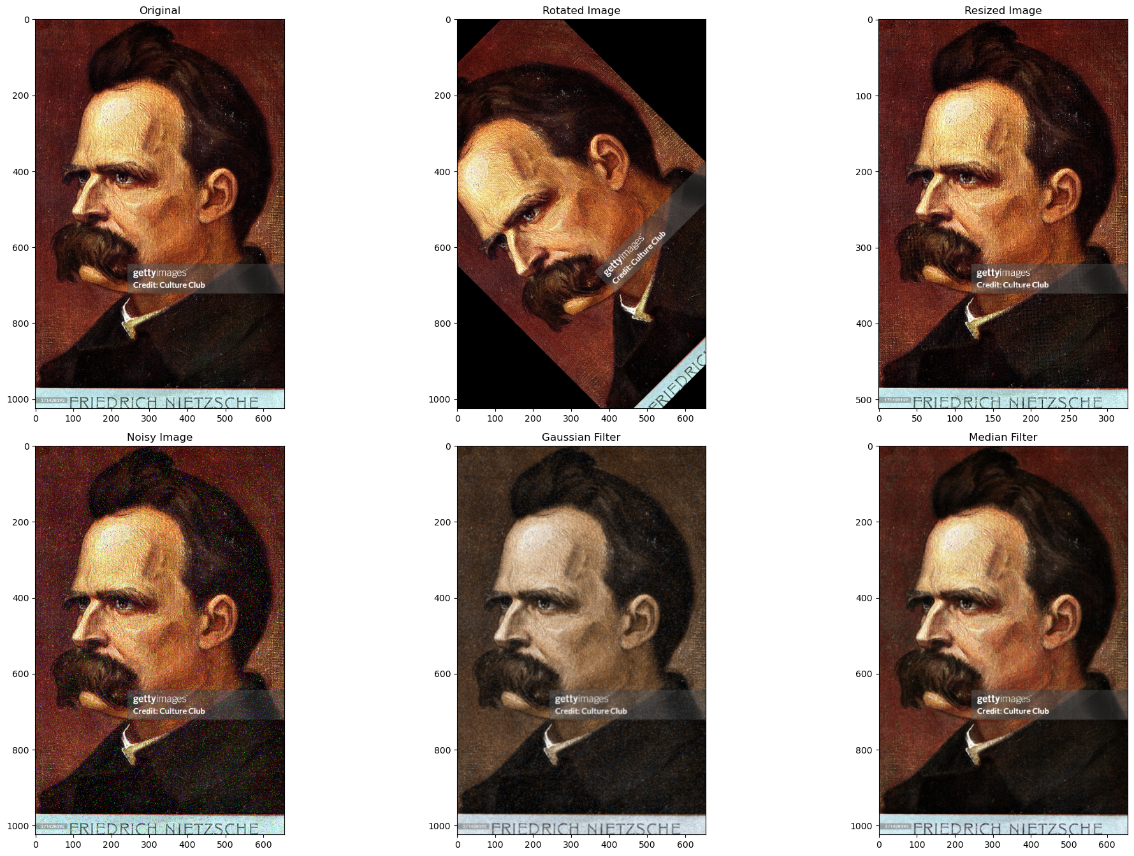

**Concluzie:** Utilizarea librăriilor NumPy, SciPy și SymPy în limbajul Python oferă un set bogat de instrumente pentru efectuarea diverselor calcule. Aceste librării sunt esențiale în domenii precum științele datelor, calculul numeric și matematică simbolică. NumPy furnizează funcționalități puternice pentru lucrul cu tablouri și operații matematice eficiente, SciPy adaugă funcții suplimentare pentru optimizare, statistică, algebră liniară și altele, în timp ce SymPy oferă suport pentru matematică simbolică.